(3.5)1 Mavzu: Dasturlashdan maqsadli foydalanish
Reja:
- Dasturlashning amaliy hayotdagi ahamiyati. Pseudokod nima va uning vazifasi.
- Hour of Code platformasi orqali darsurlashni o‘rganish
- Hour of Code: Scratch yoki App Lab’da loyiha yaratish bosqichlari

1. Dasturlash nima va uning amaliy hayotdagi ahamiyati. Pseudokod nima va uning vazifasi.
Dasturlash – bu kompyuter dasturlarini yaratish, o‘zgartirish va boshqarish jarayoni bo‘lib, kompyuterlarga vazifalarni bajarishni o‘rgatish uchun kod yozishni o‘z ichiga oladi. Dasturlash orqali inson ehtiyojlarini qondirish uchun turli dasturiy ta’minotlar, veb-saytlar, mobil ilovalar, o‘yinlar va avtomatlashtirilgan tizimlar ishlab chiqiladi.
Dasturlashning amaliy hayotdagi ahamiyati:
- Avtomatlashtirish va samaradorlikni oshirish:
- Dasturlash yordamida biznes va ishlab chiqarish jarayonlari avtomatlashtiriladi, bu esa vaqt va resurslarni tejaydi.
- Masalan, hisob-kitob dasturlari yoki CRM tizimlari kompaniyalar uchun samaradorlikni oshiradi.
- Axborotga kirish imkoniyatini kengaytirish:
- Veb-saytlar va mobil ilovalar orqali turli xil xizmatlarga oson kirish imkoniyati yaratiladi.
Masalan, ta’lim ilovalari, onlayn-do‘konlar yoki bank dasturlari.
Yangi texnologiyalar va xizmatlarni ishlab chiqishda dasturlash asosiy o‘rinni egallaydi. Sun’iy intellekt, blokcheyn yoki IoT (Narsalar interneti) kabi texnologiyalar dasturlash orqali rivojlanadi.Smartfonlar va boshqa qurilmalarda ishlaydigan dasturlar orqali insonlar o‘z hayotini qulaylashtiradi (yo‘nalish topish, vaqtni boshqarish, xarid qilish). Masalan, Google Maps, Telegram yoki elektron pochta xizmatlari.Dasturlash bilan shug‘ullanish ko‘plab sohalarda yuqori maoshli ish o‘rinlarini ta’minlaydi.Dasturlash orqali ma’lumotlarni himoya qilish tizimlari ishlab chiqiladi. Bu banklar, hukumat tashkilotlari va kompaniyalarning maxfiy ma’lumotlarini himoyalash uchun juda muhim.
O‘quv dasturlari, simulyatsiyalar va tahlil vositalari ishlab chiqiladi, bu ta’lim va ilm-fan sohasida katta foyda keltiradi. Masalan, Python yoki MATLAB dasturlash tillari ilmiy hisob-kitoblarda keng qo‘llaniladi.
Algoritmni oddiy va tushunarli ifodalash uchun pseudokoddan foydalanish.
Misol: Oddiy jarayonni (masalan, choy tayyorlash) algoritm ko'rinishida yozish yoki sonni juft yoki toqligini aniqlash algoritmi.
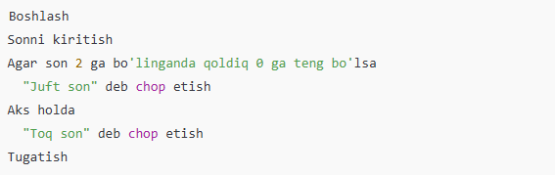

Pseudokodga misol:
Oddiy misol sifatida foydalanuvchi kiritgan ikkita sonning yig‘indisini hisoblash algoritmini ko‘rib chiqamiz:

Pseudokod:
1. Foydalanuvchidan birinchi sonni kiriting.
2. Foydalanuvchidan ikkinchi sonni kiriting.
3. Ikkita sonni qo‘shing va natijani saqlang.
4. Natijani ekranga chiqaring.

Dasturlash tili kodiga o‘girilgan:
Python tilida yuqoridagi pseudokod shunday ko‘rinishda bo‘ladi:
a = int(input("Birinchi sonni kiriting: "))
b = int(input("Ikkinchi sonni kiriting: "))
natija = a + b
print("Natija:", natija)

2. Hour of Code platformasi orqali dasturlashni o‘rganish
Hour of Code – bu global miqyosda o‘tkaziladigan dasturlashni o‘rganishga qaratilgan ta'lim harakati bo‘lib, u asosan boshlang‘ich va o‘rta maktab yoshidagi o’rganuvchilar uchun mo‘ljallangan. Bu platforma, foydalanuvchilarga dasturlashni o‘rganish uchun oddiy, interaktiv mashg‘ulotlar va o‘yinlar taqdim etadi. Har bir mashg‘ulotda foydalanuvchilar bir soat davomida kod yozishni va dasturlash asoslarini o‘rganishni boshlashlari mumkin.
Hour of Code kompaniyasi 2013-yilda boshlandi va maqsadi – barcha yoshdagi va har xil darajadagi foydalanuvchilarga dasturlashni o‘rgatishdir. Platformada turli dasturlash tillari, shu jumladan JavaScript, Python, Scratch kabi tillarda interaktiv mashg‘ulotlar mavjud. Bu orqali foydalanuvchilar o‘zlarining dasturlash ko‘nikmalarini rivojlantirishi mumkin.
Hour of Code'ni o‘tkazish uchun ko‘plab xalqaro tashkilotlar, ta'lim muassasalari va kompaniyalar hamkorlik qiladi. Bu platforma dasturlashni kengroq auditoriyaga tanishtirish va ularni texnologiya sohasiga jalb qilishga yordam beradi.
Misol: "Minecraft" orqali dasturlashni o‘rganish
Hour of Code platformasida Minecraft o'yinini dasturlash orqali o‘rganish mumkin. Ushbu kursda foydalanuvchilar o‘zlarining Minecraft dunyosini yaratish uchun kod yozadilar. Masalan, ular Minecraftdagi ob'ektlarni avtomatik ravishda yaratish yoki o'yindagi qahramonlarni boshqarish uchun kod yozishadi. Bu orqali foydalanuvchilar Python yoki JavaScript kabi dasturlash tillarida oddiy buyruqlarni yozishni va algoritmlar tuzishni o‘rganadilar.
Bu kabi interaktiv mashg‘ulotlar dasturlashni o‘rganishni qiziqarli va oson qilishga yordam beradi, ayniqsa bolalar va boshlang‘ich foydalanuvchilar uchun.
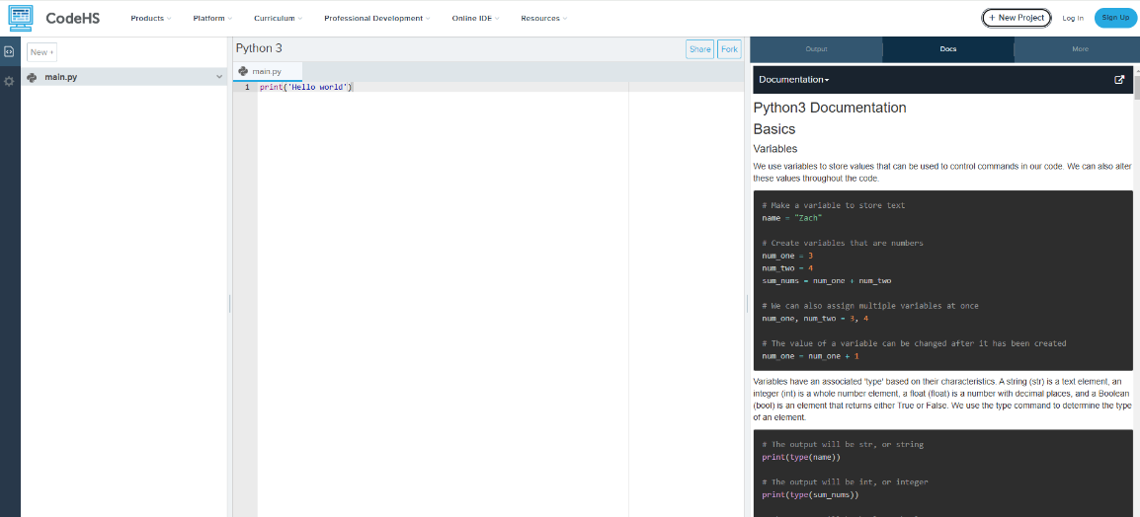

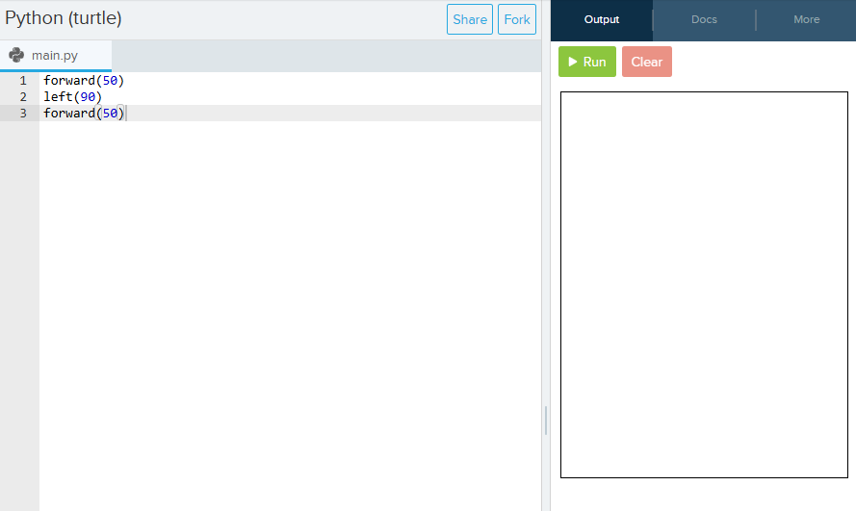
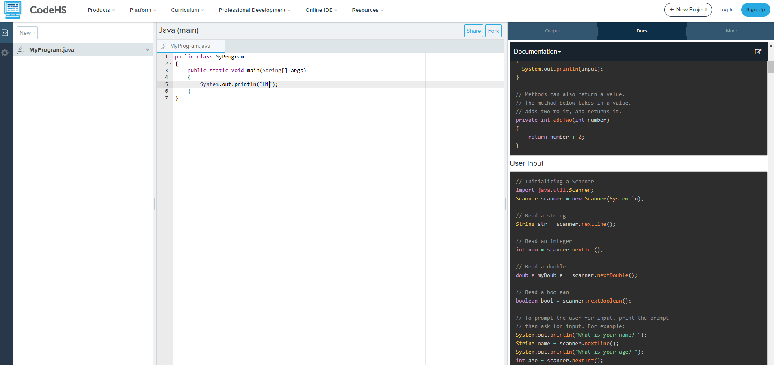
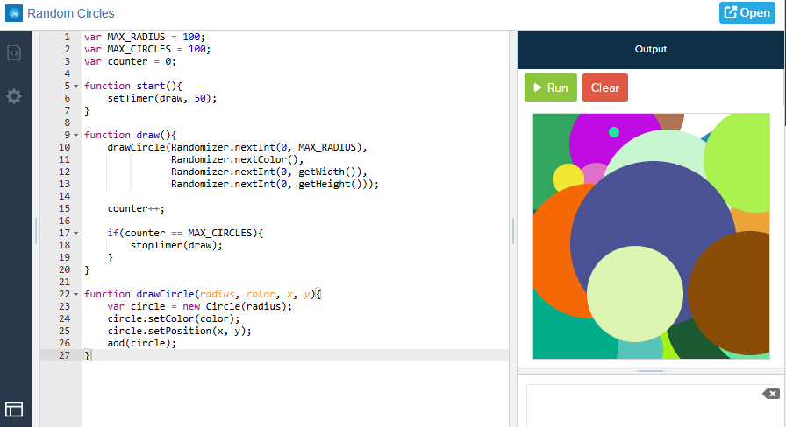

Hour of Code platformasida ishlashni bosqichma-bosqich tushuntirish
Rasmiy veb-sayt: https://hourofcode.com/

2. Platformaga kirish:
https://code.org/ yoki https://hourofcode.com/.
3. Dars foydalanuvchi darajasiga qarab tanlash:
Boshlang‘ich: Minecraft, Angry Birds, yoki Frozen kabi vizual o‘yinlar.
Ilg‘or: Matnli kodlash darslari (Python, JavaScript va h.k.).

4. Darsni boshlash:
Har bir dars boshlanishida video yoki rasmli ko‘rsatmalar beriladi.
Masalan, "Qahramonni finishga olib borish uchun qanday harakatlardan foydalanamiz?"
Vazifalarni bajarish:
O‘quvchi algoritmni yaratadi va vizual bloklarni joylashtiradi. Kod ishlatilsa, matn ko‘rinishidagi buyruqlarni yozadi. Har bir dars bir necha bosqichdan iborat. Bosqichlar ortib borgan sari qiyinlashadi. Xato bo‘lsa, platforma sababini ko‘rsatadi va o‘quvchi uni qanday tuzatishni o‘rganadi.Har bir topshiriq muvaffaqiyatli bajarilgandan so‘ng, o‘quvchi keyingi qadamga o‘tadi.
Har bir dars oxirida o‘quvchi o‘z ishlari haqida ma'lumot oladi (masalan, qancha qadam bajarilgan, qancha vaqt sarflangan).
Darsni muvaffaqiyatli yakunlagan o‘quvchilar avtomatik tarzda "Hour of Code" sertifikatiga ega bo‘lishadi.

III. Hour of Code: Scratch yoki App Lab’da loyiha yaratish bosqichlari
Saytlar: https://scratch.mit.edu/ va https://code.org/educate/applab.

Scratch platformasi uchun loyiha mavzulari:
- O'yin yaratish:
Oddiy platformer o‘yini (qahramon sakraydigan va to‘siqlardan o‘tadigan o‘yin).
Labirint o‘yini (foydalanuvchi belgilangan yo‘l orqali qahramonni boshqaradi).
Quiz yoki viktorina o‘yini (savol-javob asosida ishlaydigan loyiha).
- Interaktiv hikoya:
Bolalar uchun animatsiyali ertaklar yaratish.
Tarixiy yoki ilmiy ma'lumotlarni interaktiv tarzda taqdim etish.
- Ta'lim loyihalari:
Matematika misollari yoki masalalarni hal qilishga yordam beruvchi dasturlar.
Tabiat haqida ma'lumot beradigan interaktiv modellar.
- San’at va musiqa:
Musiqiy kompozitsiya yaratish va vizualizatsiya qilish.
Ranglar va geometrik shakllarni animatsiya qilish.

2. Code.org App Lab platformasi uchun loyiha mavzulari:
- Mobil ilovalar:
To-do list yoki vazifalarni rejalashtirish dasturi.
Oddiy kalkulyator yoki valyuta konvertori ilovasi.
Sog‘lom turmush tarzini kuzatish uchun fitness ilovasi.
- Interaktiv ta'lim dasturlari:
O‘quvchilarga biologiya, geografiya yoki tarix fanlarini o‘rgatish uchun interaktiv ilova.
Tilingizni rivojlantirish uchun lug‘at yoki tarjimon dasturi.
- Mini-o'yinlar:
O‘yin-kulgi uchun qiziqarli testlar yoki quizz ilovalari.
Oddiy kvest o‘yinlari.
- Ijtimoiy masalalar uchun ilovalar:
Ekologik muammolarni yoritish uchun dastur.
Mahalliy voqealar haqida ma’lumot beradigan ilova.

Dasturlashni maqsadli o‘rgatish faqatgina texnik bilim berish emas, balki o‘quvchilarni kelajakdagi hayotga tayyorlash, ularda zamonaviy dunyoda muvaffaqiyatli bo‘lish uchun zarur bo‘lgan ko‘nikmalarni shakllantirishdir. Shunday qilib, dasturlashdan maqsadli foydalanish ta’limda muhim va dolzarb yo‘nalishdir.

